UNIVERSIDAD MARIANO GALVEZ DE GUATEMALA

INGENIERIA EN SISTEMAS

Análisis de Sistema II

ING. Omar Morales

SECCION “A”

**Tarea: “AVANCES 04 DE AGOSTO 2018”**

ESTUDIANTES:

WILMAN RODELBI FUENTES GODINEZ 0903 15 7620

BILLY EZER VELASQUEZ PEREZ 0903 12 2024

DANICA ZULEIMA DE LEON SOTO 0903 13 6843

SAN PEDRO SAC., SAN MARCOS.

**MARCO METODOLOGICO:**

**La investigación realizada es de tipo descriptivo, ya que con la información obtenida, se determinó con mayor amplitud la deficiencia del porque los problemas con el vencimiento de los medicamentos, debido a que no se tiene un control eficiente con las fechas de ingreso y fechas de caducidad de las mismas, no se utiliza una estructura de pila (FIFO), para los mismos, así como también el descontrol en los pedidos de los mismos.**

**METODOLOGIA DE LA INVESTIGACION:**

**La metodología de la investigación es de tipo de campo. De campo porque se realizaron visitas al hospital Los Cedros ubicado en el municipio de San Pedro Sacatepéquez, San Marcos.**

**METODO E INSTRUMENTO DE LA INVESTIGACION.**

**El método que se utilizó para la recolección de la información fue el deductivo, haciéndole preguntas directas o como mejor se conoce una entrevista dirigido al personal que labora directamente en el hospital.**

**POBLACION Y MUESTRA:**

1. **Población:**

**La población de la cual se extrajo información necesaria para realizar la investigación fueron de 4 pacientes 2 internadas y 2 clientes comprando medicamentos; además 1 empleado del área de enfermería.**

1. **Muestra:**

**En la investigación a desarrollar, la población se clasifico en grupos de pacientes, clientes y empleados, tomando en cuenta que todas estas participan en una población finita no se aplica el cálculo para determinar el tamaño de la muestra.**

**METODO E INSTRUMENTOS PARA LA RECOLECCION DE DATOS:**

**El método que se utilizó para recolectar la información fue el método deductivo a través de las preguntas abiertas y cerradas dirigidas a los empleados de la unidad médica.**

**PRECEDIMIENTO:**

**Los responsables de la recolección de datos fueron los miembros del grupo de investigación; la información que se obtuvo fue concluyente en determinar que en el hospital no se cuenta con guía de procedimientos de control interno aplicable al ingreso de medicamentos con respecto a las fecha de caducidad y desabastecimientos en los mismos.**

**PLANIFICACION DEL PROYECTO Y RECURSOS:**

**Título del proyecto:**

**Implementación del sistema automatizado para un mejor servicio para pacientes y clientes del Hospital los Cedros.**

**Localización:**

**Clínica: 3ra calle 4-27 zona 1. Sanatorio: 1 ra. Avenida A 2-61 zona 3**

**San Pedro, San Marcos, Guatemala**

**Institución/dependencia responsable.**

**Sanatorio los cedros.**

**Hospital lo Cedros.**

**Responsable del Proyecto:**

**Grupo Universidad Mariano Gálvez.**

**Integrantes: Billy Ezer Velásquez**

**Dánica de Leon.**

**Wilman Rodelbi Fuentes.**

**Duración del Proyecto.**

**150 días.**

**OBJETIVO GENERAL**

**Implementación del sistema automatizado para un mejor servicio para pacientes y clientes del Hospital los Cedros.**

**OBJETIVOS ESPECIFICOS**

* **Implementar la plataforma automatizado para el servicio mediante los lenguajes SQL.**
* **Capacitar a los usuarios de la plataforma.**
* **Formular estructura organizacional administrativa y académica par los usuarios.**

**DEFINICION DE LA PLATAFORMA:**

**Se requiere la implementación de una red LAN con internet para el uso de la base de datos.**

**RECURSOS**

* **MANO DE OBRA:**
* **EQUIPOS**

**Computadoras contando con internet para el desarrollo del sistema.**

* **MATERIALES**

**DISEÑO.**

**SELECCIÓN DE HERRAMIENTAS DE DESARROLLO**

**Base de Datos MySQL, workbench.**

**MySQL Workbench es una herramienta visual de diseño de bases de datos que integra desarrollo de software, Administración de bases de datos, diseño de bases de datos, gestión y mantenimiento para el sistema de base de datos [MySQL](https://es.wikipedia.org/wiki/MySQL" \o "MySQL).**

**XAMPP**

**XAMPP es un paquete de software libre, que consiste principalmente en el sistema de gestión de bases de datos MySQL, el servidor web Apache y los intérpretes para lenguajes de script PHP y Perl. El nombre es en realidad un acrónimo: X (para cualquiera de los diferentes sistemas operativos), Apache, MariaDB/MySQL, PHP, Perl. A partir de la versión 5.6.15, XAMPP cambió la base de datos MySQL por MariaDB, un fork de MySQL con licencia GPL**

**phpMyAdmin.**

**Es una herramienta que se ofrece desde los paneles de control cPanel de los alojamientos web de HOSTINET con la que podremos manejar y administrar nuestras bases de datos MySQL. Se pueden crear, eliminar, modificar bases de datos así como gestionar las tablas de las mismas.**

**UML.**

**El UML es popular entre programadores, pero no suele ser usado por desarrolladores de bases de datos. Una razón es sencillamente que los creadores de UML no se enfocaron en las bases de datos.**

**WEBFLOW.**

**Es una herramienta que se utiliza para el diseño de mockups de páginas web en modo responsive.**

**MODELAJE DE DATOS:**

**Esta sección está sujeta a cambios hasta la fecha 08 de agosto de 2018.**

**Debido a poca información que se ha brindado para el análisis que servirá para el desarrollo del sistema.**

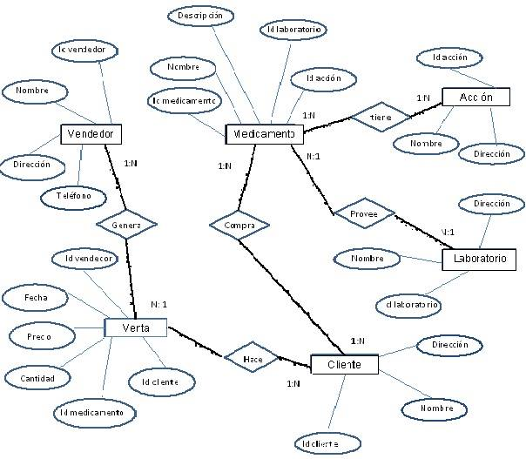

**ELABORACION DEL PROTOTIPO DEL SISTEMA.**

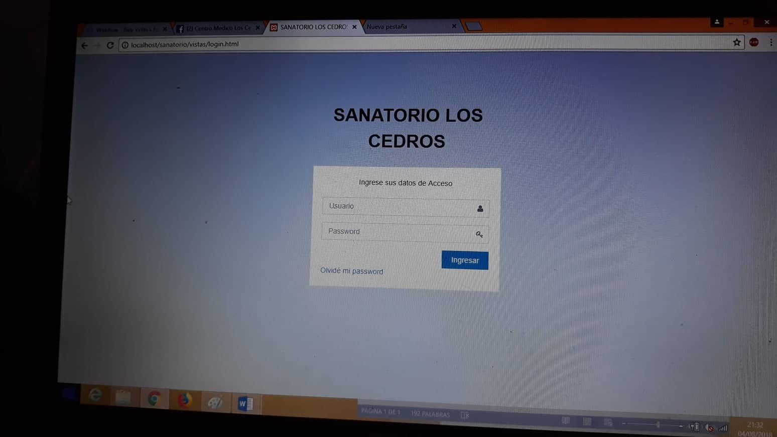

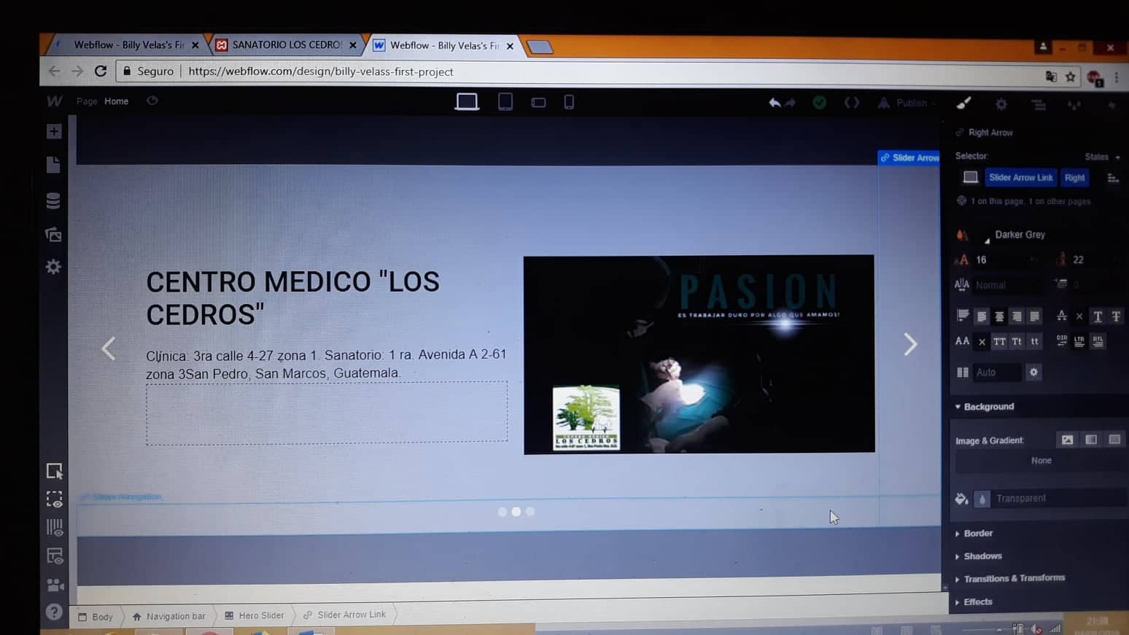

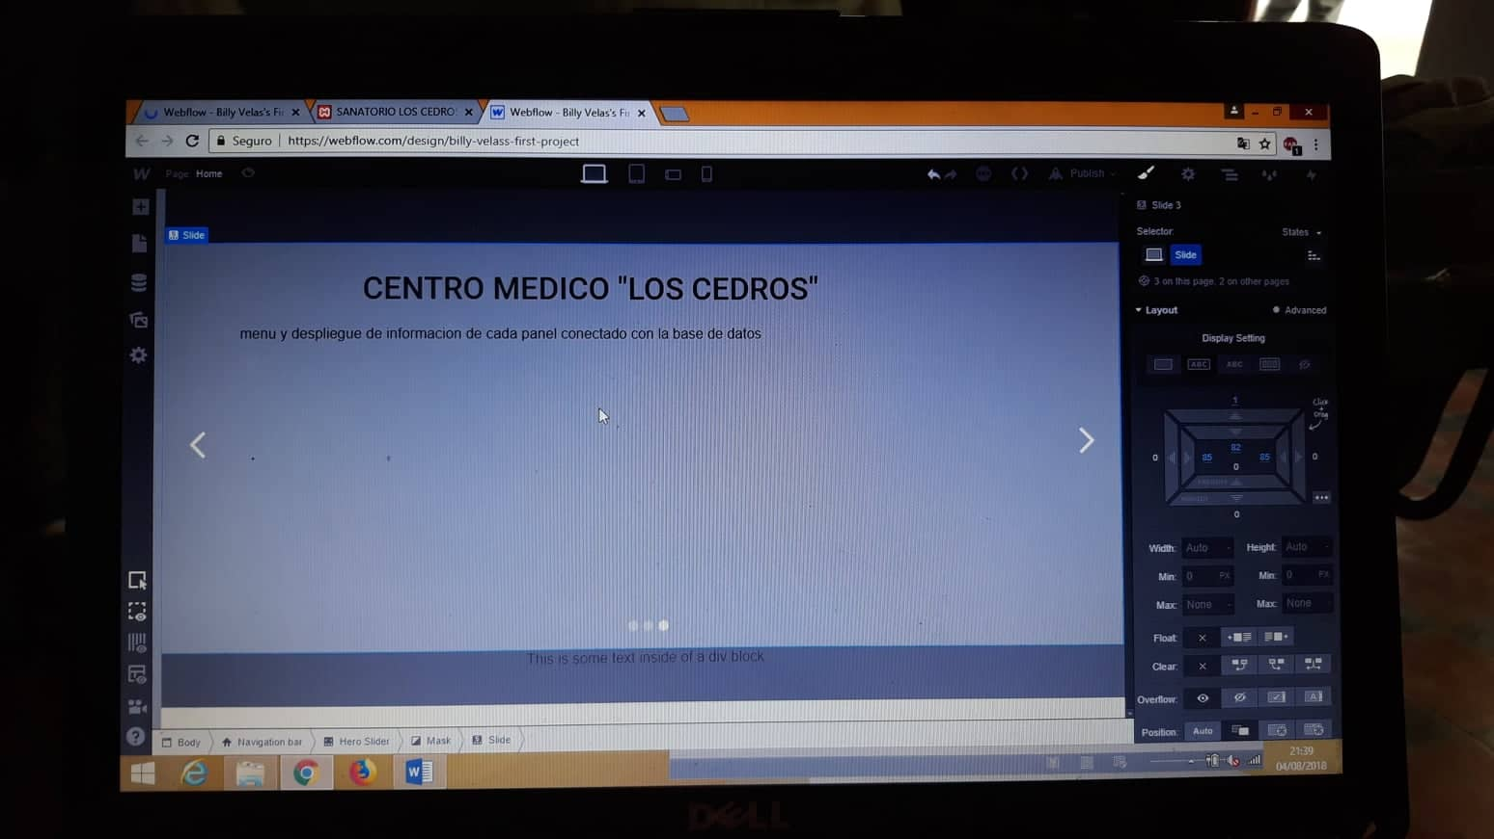

**UML**